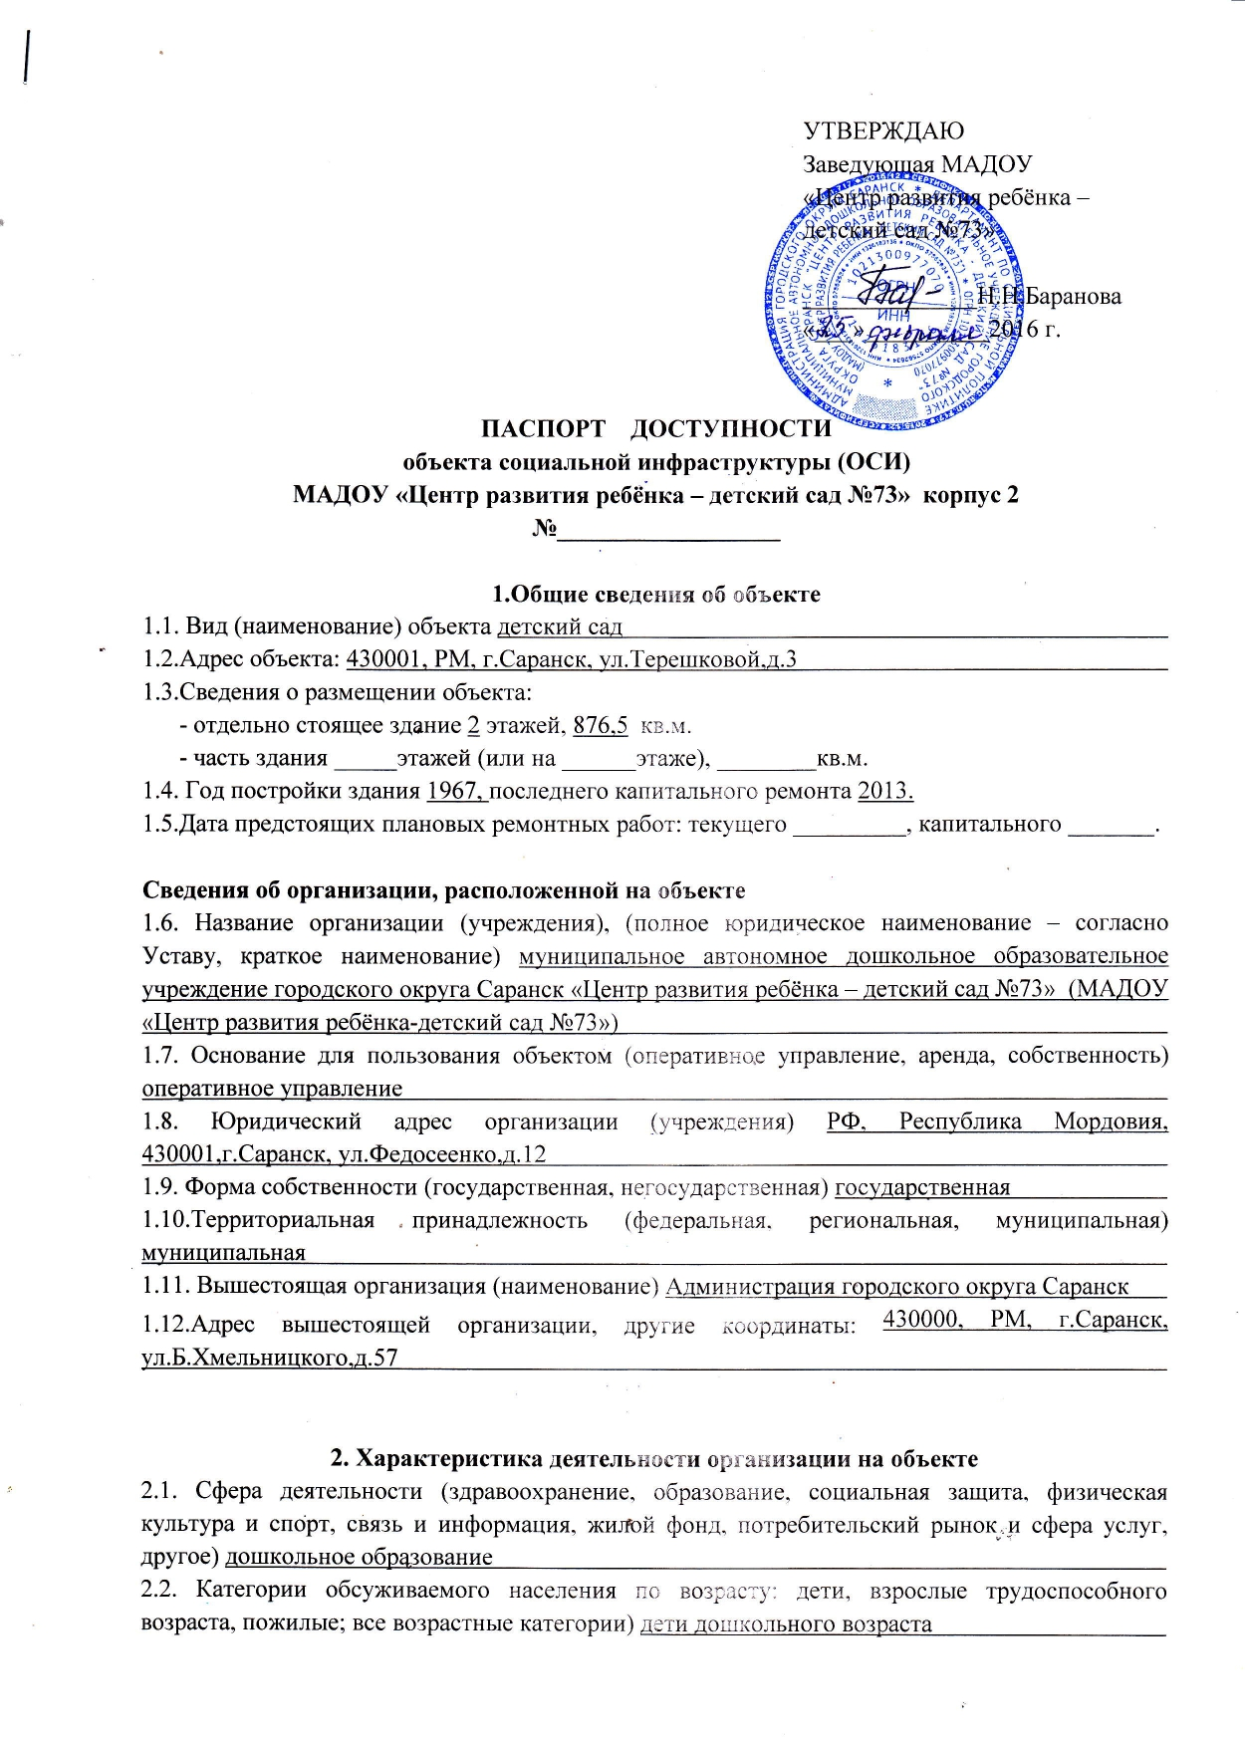
УТВЕРЖДАЮ
Руководитель

______________
«___»__________2016 г.

ПАСПОРТ ДОСТУПНОСТИ
объекта социальной инфраструктуры (ОСИ)
МАДОУ «Центр развития ребёнка – детский сад №73» корпус 2
№__________________

1.Общие сведения об объекте
1.1. Вид (наименование) объекта детский сад
1.2.Адрес объекта: 430001, РМ, г.Саранск, ул.Терешковой,д.3
1.3.Сведения о размещении объекта:
- отдельно стоящее здание 2 этажей, 876,5 кв.м.
- часть здания _____этажей (или на ______этаже), ________кв.м.
1.4. Год постройки здания 1967, последнего капитального ремонта 2013.
1.5.Дата предстоящих плановых ремонтных работ: текущего _________, капитального _______.

Сведения об организации, расположенной на объекте
1.6. Название организации (учреждения), (полное юридическое наименование – согласно Уставу, краткое наименование) муниципальное автономное дошкольное образовательное учреждение городского округа Саранск «Центр развития ребёнка – детский сад №73» (МАДОУ «Центр развития ребёнка-детский сад №73»)
1.7. Основание для пользования объектом (оперативное управление, аренда, собственность) оперативное управление
1.8. Юридический адрес организации (учреждения) РФ, Республика Мордовия, 430001,г.Саранск, ул.Федосеенко,д.12
1.9. Форма собственности (государственная, негосударственная) государственная
1.10.Территориальная принадлежность (федеральная, региональная, муниципальная) муниципальная
1.11. Вышестоящая организация (наименование) Администрация городского округа Саранск
1.12.Адрес вышестоящей организации, другие координаты: 430000, РМ, г.Саранск, ул.Б.Хмельницкого,д.57

2. Характеристика деятельности организации на объекте
2.1. Сфера деятельности (здравоохранение, образование, социальная защита, физическая культура и спорт, связь и информация, жилой фонд, потребительский рынок и сфера услуг, другое) дошкольное образование
2.2. Категории обсуживаемого населения по возрасту: дети, взрослые трудоспособного возраста, пожилые; все возрастные категории) дети дошкольного возраста
2.3. Категории обслуживаемых инвалидов (по виду нарушений): инвалиды на коляске, инвалиды с патологией опорно-двигательного аппарата, по зрению, по слуху, с умственной отсталостью: дети с ограниченными особенностями здоровья
2.4.Виды услуг: осуществление образовательной деятельности по образовательным программам дошкольного образования, присмотр и уход за детьми, осуществление образовательной деятельности по дополнительным общеразвивающим программам.
2.5. Формы оказания услуг: (на объекте, с длительным пребыванием. в т.ч. проживанием, на дому, дистанционно): в дошкольном учреждении
2.6.Плановая мощность: посещаемость (количество обслуживаемых в день), вместимость, пропускная способность: 100 человек
2.7. Участие в исполнении ИПР инвалида, ребёнка – инвалида (да, нет) - нет

3.Состояние доступности объекта
3.1. Путь следования к объекту пассажирским транспортом
(описать маршрут движения с использованием пассажирского транспорта):
троллейбусы №№7,11,1 остановка «Улица Большевистская», троллейбус №8, 2, автобус №44__ остановка «Мордовиястат»
наличие адаптированного пассажирского транспорта к объекту: отсутствует

3.2.Путь к объекту от ближайшей остановки пассажирского транспорта:
3.2.1.расстояние до объекта от остановки транспорта __200_ м
3.2.2.время движения (пешком) __10__ мин
3.2.3.наличие выделенного от проезжей части пешеходного пути (да, нет) да
Перекрёстки: нерегулируемые; регулируемые, со звуковой сигнализацией, таймером; нет
Информация на пути следования к объекту: акустическая, тактильная, визуальная; нет
Перепады высоты на пути: есть. нет (описать) незначительный подъём
Их обустройство для инвалидов на коляске: да, нет

3.3.Организация доступности объекта для инвалидов – форма обслуживания*
№№  п/п | Категория  инвалидов  (вид нарушения) | Вариант организации доступности объекта  (формы обслуживания)
 |  | «А»  доступность всех зон и помещений - универсальная | «Б»  специально выделенные участки и помещения | «ДУ»  доп.помощь сотрудника, услуги на дому, дистанционно | «Нет»  не организована доступность
1. | Все категории инвалидов и МГН | - | - | -
 | в том числе инвалиды:
2. | передвигающиеся на креслах-колясках | - | - | +
3. | с нарушением опорно-двигательного аппарата | - | - | +
4. | с нарушением зрения | - | - | +
5. | с нарушением слуха | - | - | +
6. | с умственными нарушениями | - |  | +
*- с учетом СП 35-101-2001. СП 31-102-99

3.4. Состояние доступности основных структурно-функциональных зон
№№  п/п | Основные структурно-функциональные зоны | Состояние доступности для основных категорий инвалидов**
 |  | К  для передвига-ющихся на  креслах-  колясках | О  с другими  нарушениями  ОДА | С  с наруше-  ниями  зрения | Г  с наруше-  ниями  слуха | У  с умствен-  ными нару-шениями | Для всех  категорий  МГН
1. | Территория, прилегающая к зданию (участок) | НЕТ | ДУ | ДУ | ДУ | ДУ | ДУ
2. | Вход (входы) в здание | НЕТ | ДУ | ДУ | ДУ | ДУ | ДУ
3. | Путь (пути) движения  внутри здания (в т.ч. пути эвакуации) | НЕТ | ДУ | ДУ | ДУ | ДУ | ДУ
4. | Зона целевого назначения здания (целевого посещения объекта) | НЕТ | ДУ | ДУ | ДУ | ДУ | ДУ
5. | Санитарно-гигиенические помещения. | НЕТ | ДУ | ДУ | ДУ | ДУ | ДУ
6. | Система информации и связи (на всех зонах) | НЕТ | ДЧ | ДЧ | ДЧ | ДЧ | ДЧ
7. | Пути движения к объекту (от остановки транспорта) | НЕТ | ДЧ | ДЧ | ДЧ | ДЧ | ДЧ
8. | Все зоны и участки | НЕТ | ДЧ | ДЧ | ДЧ | ДЧ | ДЧ
**Указывается: ДН – доступно полностью, ДЧ – доступно частично, ДУ – доступно условно, Нет –

3.5.ИТОГОВОЕ ЗАКЛЮЧЕНИЕ о состоянии доступности:
Территория, прилегающая к зданию доступна для всех категорий инвалидов, вход в здание возможен для всех, кроме инвалидов-колясочников, так как этому препятствует недостаточная ширина дверных проемов и отсутствие пандусов. В полной доступности пути движения по зданию, включая пути эвакуации, для всех, кроме инвалидов-колясочников, так как ширина лестничного пролетов и отсутствие пандусов, делает это невозможным. Зоны целевого назначения, в данном случае это групповые помещения, музыкальные и физкультурные залы находятся в полной доступности для инвалидов с нарушениями опорно-двигательного аппарата, с нарушениями слуха, зрения и умственными нарушениями. Санитарно-гигиенические помещения, система информации и связи доступны для всех категорий инвалидов, кроме тех, которые передвигаются на креслах-каталках. Таким образом, 100% доступности всех зон и помещений для всех категорий инвалидов нет.

4.Управленчесое решение
4.1. Мер по адаптации не требуется
4.2.Адаптация в порядке текущего ремонта в период ____________
4.3. Адаптация в порядке капительного ремонта, реконструкции в период ___нет__
4.4. Организация альтернативной формы обслуживания (указать)
______________________________________________________________________
4.5. Адаптация для обслуживания инвалидов не подлежит (причина)
______________________________________________________________________
4.6.Включено в адресную программу (план)_______________________________на________г.
4.7.Размещена информация на открытом информационном ресурсе (карте доступности)
________________http://ds73sar.schoolrm.ru/_______________________
указать и информационный ресурс, дату размещения (обновления) информации

